«Играем вместе»
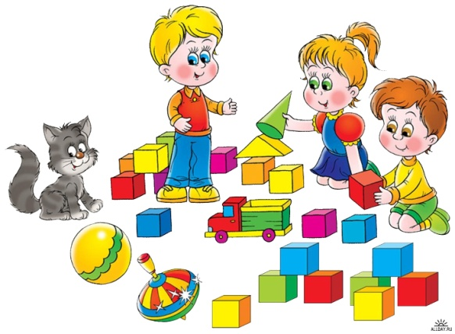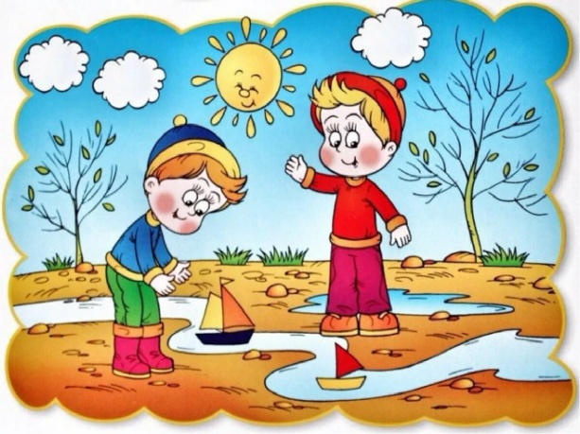
Образовательная область: Развитие речи
Тема: Разучивание стихотворения Самуил Маршак «Апрель! Апрель!»
Цель: Помочь детям запомнить и выразительно читать одно из стихотворений С. Я. Маршака.
Задачи:
1. Вызвать интерес к стихотворению и желание знать его;
2. Помочь понять содержание в целом и отдельных трудных мест и слов;
3. Обеспечить запоминание стихотворения;
4. Научить выразительно читать перед слушателями.
Маршак С. Я.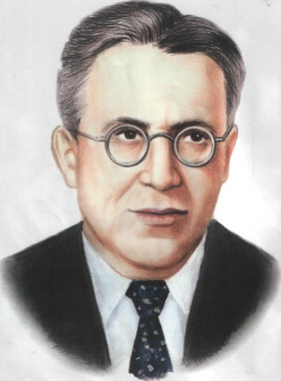 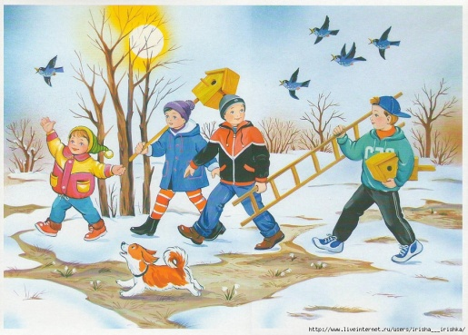

«Апрель! Апрель!»
На дворе звенит капель.
По полям бегут ручьи,
На дорогах лужи.
Скоро выйдут муравьи
После зимней стужи.
Пробирается медведь
Сквозь густой валежник.
Стали птицы песни петь
И расцвел подснежник.

Образовательная область: Апликация
Тема: «Цветы подснежники»
Цель: Воплощение в художественной форме своего представления о первоцветах; создание образа весеннего цветка в аппликации.
Задачи:
1. Совершенствовать аппликативную технику – составление аппликативного изображения цветка из отдельных элементов с передачей особенностей внешнего вида растения;
2. Развивать эстетические чувства, творческие способности, мелкую моторику.
3. Воспитывать аккуратность, самостоятельность.

Пробивается росток,
Удивительный цветок.
Из-под снега вырастает,
Раньше всех весну встречает.

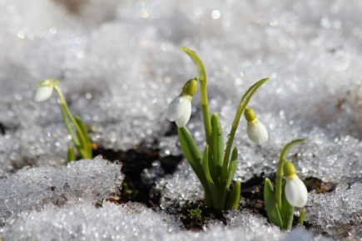

1 способ: «Подснежник из ватных дисков»

2 способ: «Подснежник из бумаги»
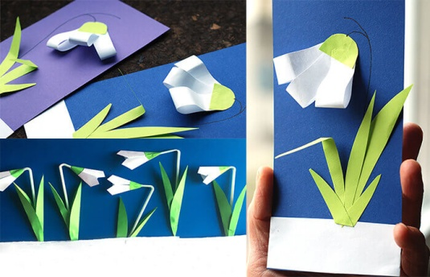
3 способ: «Подснежник в технике оригами»
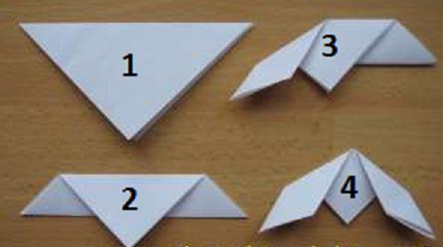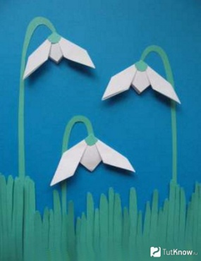

4 способ: «Подснежник из пластиковых ложек»
